SỞ LAO ĐỘNG -THƯƠNG BINH VÀ XÃ HỘI
TRƯỜNG TRUNG CẤP NGHỀ TỔNG HỢP HÀ NỘI

GIÁO TRÌNH
MÔN ĐUN: KỸ THUẬT XUNG SỐ
NGHỀ: ĐIỆN TỬ CÔNG NGHIỆP
TRÌNH ĐỘ: TRUNG CẤP
Ban hành kèm theo Quyết định số: /QĐ-TCNTH ngày… tháng… năm 2024
của Hiệu trưởng Trường Trung cấp nghề Tổng hợp Hà Nội

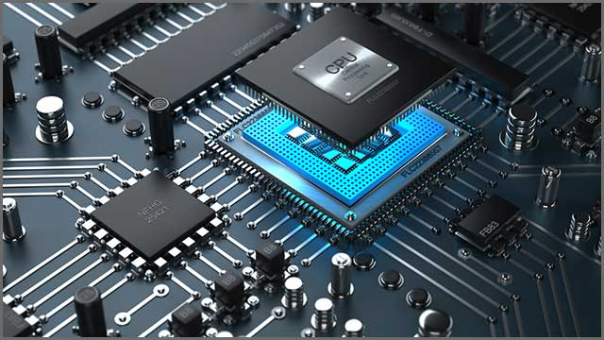

Hà Nội, năm 2024

TUYÊN BỐ BẢN QUYỀN
Tài liệu này thuộc loại sách giáo trình nên các nguồn thông tin có thể được phép dùng nguyên bản hoặc trích dùng cho các mục đích về đào tạo và tham khảo.
Mọi mục đích khác mang tính lệch lạc hoặc sử dụng với mục đích kinh doanh thiếu lành mạnh sẽ bị nghiêm cấm.

LỜI GIỚI THIỆU
Để thực hiện biên soạn giáo trình “Kỹ thuật xung số” là một trong những giáo trình môn học đào tạo thuộc nghề Điện tử Công nghiệp được biên soạn theo nội dung chương trình khung được Sở Lao động Thương binh Xã hội Hà Nội và Trường Trung cấp nghề Tổng hợp Hà Nội phê duyệt. Nội dung biên soạn ngắn gọn, dễ hiểu, tích hợp kiến thức và kỹ năng chặt chẽ, logíc với nhau.
Khi biên soạn, nhóm biên soạn đã cố gắng cập nhật những kiến thức mới có liên quan đến nội dung chương trình đào tạo và phù hợp với mục tiêu đào tạo, nội dung lý thuyết và thực hành được biên soạn gắn với nhu cầu thực tế trong sản xuất đồng thời có tính thực tiển cao.
Trong quá trình sử dụng giáo trình, tuỳ theo yêu cầu cũng như khoa học và công nghệ phát triển có thể điều chỉnh thời gian và bổ sung những kiên thức mới cho phù hợp. Trong giáo trình, chúng tôi có đề ra nội dung thực tập của từng bài để người học cũng cố và áp dụng kiến thức phù hợp với kỹ năng.
Mặc dù nhóm tác giả đã cố gắng tổ chức biên soạn để đáp ứng được mục tiêu đào tạo nhưng không tránh được những khiếm khuyết. Rất mong nhận được đóng góp ý kiến của các thầy, cô giáo, bạn đọc để nhóm biên soạn sẽ hiệu chỉnh hoàn thiện hơn. Các ý kiến đóng góp xin gửi về Khoa Điện – Điện tử Tin học, Trường Trung cấp nghề Tổng hợp Hà Nội

Hà Nội, ngày……tháng ……năm 2024
Tham gia biên soạn
- Chủ biên:Nguyễn Văn Mắn
- Đỗ Thị Thuý Bình
- Lưu Công Thắng
- Khuất Duy Chức

MỤC LỤC
BÀI 1: Cơ SỞ KỸ THUẬT SỐ 7
1. Hệ đếm:…………………………………………………………………………….7
2. Chuyển đổi giữa các hệ đếm……………………………………………………….8
3. Đại số logic………………………………………………………………………10
BÀI 2: CÁC CỔNG LOGIC CƠ BẢN 13
1.Cổng NOT………………………………………………………………….……..13
2 Cổng OR:………………………………………………………………………….15
3 Cổng NOR:………………………………………………………………………..16
4. Cổng AND………………………………………………………………………..18
5. Cổng NAND……………………………………………………………………...19
BÀI 3: MẠCH PHÂN KÊNH 21
1. Khái niêm chung………………………………………………………………….22
2. Mạch phân kênh bốn đường ra……………………………………………………22
3. Lắp ráp và khảo sát mạch phân kênh 23
BÀI 4. MẠCH DỒN KÊNH 25
1 Khái niệm chung về mạch dồn kênh 26
2 Mạch dồn kênh 4 sang 1………………………………………………………..26
3. Lắp ráp và khảo sát mạch dồn kênh 27
BÀI 5: MẠCH MÃ HÓA VÀ MẠCH GIẢI MÃ 30
1. Mạch mã hóa……………………………………………………………………..30
2. Mạch giải mã……………………………………………………………………..33
BÀI 6: CÁC MẠCH NHỚ FLIP- FLOP 40
1.Tổng quan về flip flop (FF)……………………………………………………….40
2. Loại RS - FF hoạt động đồng bộ…………………………………………………41
3. Loại JK - FF hoạt động đồng bộ……. 42
4. D-FF loại đồng bộ………………………………………………………………...43
5. T-FF loại đồng bộ………………………………………………………………...43
6. Khảo sát một số IC FF……………………………………………………………44
BÀI 7: BỘ ĐẾM 48
1. Giới thiệu bộ đếm…………………………………………………………………49
2. Sơ đồ logic bộ đếm tiến 4 bít…………………………………………………….49
3. Nguyên lý hoạt động bộ đếm tiến 4 bít 49
4. Lắp ráp và khảo sát một số mạch đếm mạch đếm 51

CHƯƠNG TRÌNH MÔ ĐUN

Tên mô đun: Kỹ thuật xung số
Mã số mô đun: MĐ 16
Thời gian thực hiện mô đun: 45 giờ; (Lý thuyết: 15 giờ, Thực hành, thí nghiệm, thảo luận, bài tâp: 27 giờ, Kiểm tra: 3 giờ)
Vị trí, tính chất của mô đun:
- Vị trí :
Mô đun này là mô đun chuyên môn nghề, chuẩn bị các kiến thức cần thiết cho các phần học kỹ thuật chuyên môn tiếp theo.
- Tính chất:
Là mô đun thuộc mô đun đào tạo chuyên môn nghề
Mục tiêu mô đun:
- Kiến thức:
+ Trình bày được về các hệ đếm và phương pháp chuyển đổi, phép toán LOGIC cơ bản.
+ Trình bày được đặc điểm và nguyên lý hoạt động các mạch LOGIC cơ bản, mạch mã hóa, giải mã, các mạch phân kênh, dồn kênh, phần tử nhớ cơ bản và mạch đếm.
+ Trình bày được trình tự lắp rắp, vận hành và khảo sát mạch điện.
+ Phân tích được các dạng sai hỏng thưởng gặp, nguyên nhân và biên pháp phòng tránh.
- Kỹ năng:
+ Lắp ráp, vận hành và khảo sát các mạch LOGIC, mạch mã hóa và giải mã, mạch phân kênh và dồn kênh, mạch nhớ, mạch điếm ...
+ Xử lý được những sai hỏng thường gặp trong quá trình lắp ráp cũng như trong quá trình vận hành mạch điện.
- Năng lực tự chủ và trách nhiệm:
+ Rèn luyện tính cẩn thận, chính xác, chủ động, sáng tạo và khoa học, nghiêm túc trong học tập và trong công việc.
+ Đảm bảo an toàn và vệ sinh công nghiệp
Nội dung mô đun:

BÀI 1: Cơ SỞ KỸ THUẬT SỐ
Mã bài: MĐ 16 – 01
Giới thiệu:
Bài học giúp học sinh có những khái niệm cơ bản nhất về các hệ đếm và phương pháp chuyển đổi các hệ đếm, đại số LOGIC và các phép toán cơ bản nhất trong đại số LOGIC
Mục tiêu :
- Trình bày được khái niệm về các hệ đếm, phương pháp chuyển đổi giữa các hệ đếm
- Thực hiện được chuyển đổi giữa các hệ đếm.
- Nghiêm túc, có ý thức tự giác trong học tập, giữ gìn vệ sinh công nghiệp, đảm bảo an toàn cho người và thiết bị.
Nội dung chính:

1. Hệ đếm
1.1 Khái niệm hệ đếm
Hệ thống đếm là tập hợp tất cả các ký hiệu và quy tắc để biểu diễn các số
1.2 Các hệ đếm cơ bản
- Hệ thống số đếm thập phân (Decimal) :
Ký tự số : 0, 1, 2, 3, 4, 5, 6, 7, 8, 9
Cơ số : 10
Ví dụ : 170 = 1x102 + 7x101 + 0 x100
= 100 + 70 + 0 = 170(D)
- Hệ thống số nhị phân (Binary)
Ký tự số : 0, 1
Cơ số : 2
Mỗi con số trong số nhị phân (0 hoặc 1) đưực gọi là một bit (viết tắt của binary digit).
Ví dụ: ta có số: 10102 = 1x23 + 0x22 + 1x21 + 0x20 = 1010
110012 = 1x24 +1x23 +0x22 + 0x21 +1x20 = 2510
Nếu một số nhị phân biểu diễn một giá trị nào đó, thì :
+ 8 bít được gọi là một byte.
+ 16 bit được gọi là một từ (word)
+ 32 bit được gọi là một từ dài (long word) gồm 4 byte
+ 1024 bit (210) được gọi là 1KB (Kilobyte)
+ 1048576 bit (220) được gọi là 1 M megabyte

- Hệ thống số bát phân (Octal)
Ký tự số : 0, 1, 2, 3, 4, 5, 6, 7
Cơ số : 8
Ví dụ: ta có số: 37,41(8) = 3.81 + 7.80 + 4.8-1 + 1.8-2
Hệ đếm cơ số 8 gọn hơn hệ nhị phân nên thường dùng nhiều trong kỹ thuật máy tính.

- Hệ thống số thập lục phân (Hexa-decimal)
Ký tự số : 0, 1, 2, 3, 4, 5, 6, 7, 8, 9, A, B, C, D, E, F
Cơ số : 16
Ví dụ: ta có số: 2A,7F(16) = 2x161 + 10x160 + 7x16-1 + 15x16-2
- Hệ đếm cơ số 16 gọn hơn hệ cơ số 2 và 8 nên được dùng phổ biến trong kỹ thuật máy tính.

2. Chuyển đổi giữa các hệ đếm
2.1 Đổi một số từ hệ thập phân sang hệ nhị phân
Để đổi một số từ hệ thập phân sang hệ nhị phân ta tiến hành chia liên tiếp số thập phân cho 2. Số dư ( là “0” hay “1”) trong các lần chia là số chữ số của hệ nhị phân tương ứng ghi theo trật tự ngược lại
Ví dụ : Đổi 2910 sang hệ nhị phân
MSB: Most Significal Bit (Bit có nghĩa lớn nhất)
LSB: Least significal bit (Bit có nghĩa nhỏ nhất)
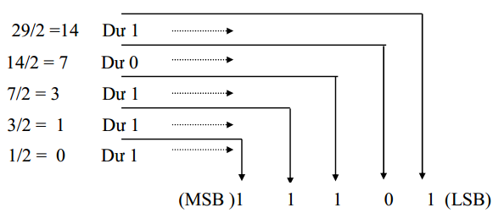
Với số dư thứ nhất là bít có nghĩa nhỏ nhất LSB
Với số dư cuối cùng là bit có nghĩa lớn nhất MSB
Ta được số : 11101(2) = 29(10)
2.2. Đổi từ hệ nhị phân sang hệ thập phân
Để đổi một số từ hệ nhị phân sang hệ thập phân ta chỉ việc tính tổng của tất cả
các tích của các chữ số trong hệ nhị phân với trọng số tương ứng của nó
Ví dụ : Đổi 101010(2) sang thập phân
= 1x25 + 0x24 + 1x23 + 0x22 + 1x21 + 0x20
= 32 + 0 + 8 + 0 + 2 + 0 = 42(10)
Vậy 101010 của hệ nhị phân bằng 42 của hệ 10
2.3. Đổi từ hệ thập phân sang hệ thập lục phân
Để đổi một số từ hệ thập phân sang số ở hệ thập lục phân ta lấy số thập phân chia liên tiếp cho 16, số dư trong mỗi lần chia là các chữ số của số ở hệ thập lục phân tương ứng
Ví dụ : Đổi 127 sang hệ thập lục phân
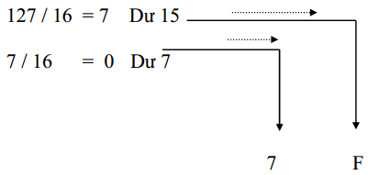
Vậy 127 của hệ (D) bằng 7F (H) của hệ thập lục phân
2.4. Đổi từ hệ thập lục phân sang hệ thập phân
Để đổi từ hệ thập lục phân sang hệ thập phân, ta chỉ việc tìm tổng đại số của tổng các số hạng trong hệ 16
Ví dụ : Đổi 2C516 = 2x162 +12x161 +5x160
= 512 +192 + 5 = 70910
Vậy 2C516 = 70910
2.5. Đổi từ hệ nhi phân sang hệ bát phân
- Vì 23 = 8, nên mỗi vị trí số trong hệ 8 tương ứng một nhóm 3 bít của hệ 2
- Khi đổi: Chia phần nguyên của hệ 2 thành từng nhóm 3 bít bắt đầu từ bít
- Dùng 8 chữ số của hệ 8 thay cho 8 chữ số tương ứng của nhóm 3 bít
Ví dụ: Đổi 10110101(2) = 265(8)
Chia nhóm : 010 110 101(2)
Kết quả: = 2 6 5 (8)
2.6. Đổi từ hệ bát phân sang hệ nhi phân
Thay một chữ số trong hệ 8 bằng nhóm 3 bít của hệ 2
Ví dụ: Đổi 5 1 2 (8)
Kết quả: = 101 001 010 (2)
g) Đổi từ hệ nhi phân sang hệ thâp lục phân
- Vì 24 = 16, nên mỗi vị số của hệ 16 tương ứng với một nhóm 4 bít của hệ 2
- Khi đổi: chia hệ 2 thành từng nhóm 4 bít bắt đầu từ bít 20
Ví dụ: 10011011011(2) = 4DB(16)
+ Chia nhóm: 0100 1101 1011(2)
+ Kết quả: 4 D B (16)
- Nếu trong quá trình chia thành nhóm 4 bit mà lẻ bit số 1 thì ta thêm bít số “0”
vào trước cho đủ nhóm 4 bit rồi tính
Ví dụ: Cho số nhị phân 1 1101 1011(2)
- Khi chia thành nhóm 4 bit ta thấy lẻ một bit số 1 vậy ta thêm ba bit 0 vào trước như sau: 0001 1101 1011(2)
2.7. Đổi từ hệ thâp lục phân sang hệ nhi phân
- Thay một chữ số trong hệ 16 bằng nhóm 4 bít của hệ 2
Ví dụ: 7 F A (16)
Kết quả: 0111 1111 1010 (2)
hoặc : 111 1111 1010 (2)

3. Đại số logic
3.1 Khái niệm về biến và hàm logic
3.1.1. Biến logic
Một khái niệm làm nền tảng của đại số logic là khái niệm về các mệnh đề. Biến logic là một khái niệm dùng thay cho thuật nhữ mệnh đề tuỳ ý, các mệnh đề này có thể đúng (Đ) hoặc sai (S) và không có khả năng cho một mệnh đề vùa đúng lại vừa sai, do đó biến logic chỉ có thể nhận một trong hai giá trị Đ hoăc S. Người ta thường kí hiệu các biến logic là A,B,C.. hoặc x_{1,}x_{2…}
Ví dụ:
A= Nguyễn Văn X là học sinh giỏi
B= Nguyễn Thị Y là học sinh giỏi
Từ hai biến logic trên ta nhận thấy rằng
- Nếu X là học sinh giỏi thì A=Đ
- Nếu X không phải là học sing giỏi thì A=S
Nếu Y là học sinh giỏi thì B=Đ
Nếu Y không là học sinh giỏi thì B=S
Nếu kết hợp với phép toán LOGIC nhân thì biểu thức F=A.B sẽ nhận giá trị đúng khi cả X và Y là học sinh giỏi và các trường hợp khác nhận giá trị sai. Đây là ví dụ cơ bản về một hàm có hai biến logic F(A,B)
Trong đó F(A,B) = A.B
3.1.2. Các hàm logic sơ cấp
a. Hàm sơ cấp một biến
Gọi F(A) là hàm logic của một biến A. Vì A có thể nhận một trong hai giá trị là 0 hoặc 1 nên có thể xuất hiện bốn trường hợp F(A) như bảng dưới đây:

F_{i} | A |  | F(A)
F_{i} | 0 | 1 | Biểu thức
F1 | 0 | 0 | 0
F2 | 0 | 1 | A
F3 | 1 | 0 | A
F4 | 1 | 1 | 1
b. Hàm logic hai biến
Vì các biến A,B có thể nhận một trong hai giá trị logic là 1 hoặc 0 cho nên sẽ tồn tại 4 bộ giá trị của A,B và như vậy sẽ có 16 hàm logic khác nhau mà takis hiệu từ F₀ đến F₁₅ như bảng dưới:

A | 0 | 0 | 1 | 1
B | 0 | 1 | 0 | 1
F0 | 0 | 0 | 0 | 0
F1 | 0 | 0 | 0 | 1
F2 | 0 | 0 | 1 | 0
F3 | 0 | 0 | 1 | 1
F4 | 0 | 1 | 0 | 0
F5 | 0 | 1 | 0 | 1
F6 | 0 | 1 | 1 | 0
F7 | 0 | 1 | 1 | 1
F8 | 1 | 0 | 0 | 0
F9 | 1 | 0 | 0 | 1
F10 | 1 | 0 | 1 | 0
F11 | 1 | 0 | 1 | 1
F12 | 1 | 1 | 0 | 0
F13 | 1 | 1 | 0 | 1
F15 | 1 | 1 | 1 | 0
F15 | 1 | 1 | 1 | 1
Trong quan hệ hàm logic hai biến này ta lưu ý đến các hàm sau:
- Hàm F1(A,B)=A.B hàm này thực hiện phép toán nhân logic hai biến A,B
- Hàm F1(A,B)=A+B hàm này thực hiện phép toán cộng logic hai biến A,B
- Hàm F1(A,B)=A+B hàm này là hàm hoặc – đảo
- Hàm F1(A,B)=A.B hàm này là hàm và – đảo

3.2 Các tính chất của đại số logic
1. A + 0 = A | 2. A . 1 = A
3. A + 1 = A | 4. A . 0 = A
5. A + A = A | 6. A . A = A
7. A + 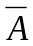 =1 | 8. A . = 0
9. A + B = B + A | 10. A.B = B.A
11. A + AB = A | 12. A.(A+B)= A
13. AB + A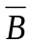 = A | 14. (A+B)(A+)=A
15. A+B+C=(A+B)+C=A+(B+C) | 16. A.B.C = A(B.C) = (A.B)C
17.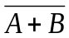 = . | 18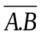 = +

CÂU HỎI VÀ BÀI TẬP
Câu 1: Hãy cho biết cấu trúc hệ đếm 10, hệ đếm 2, hệ đếm 8 và hệ đếm 16 ?
Câu 2: Hãy đổi các số thập phân sau sang số nhị phân ?
85, 73, 164
Câu 3: Hãy đổi các số nhị phân sau thập phân sau sang hệ đếm 8, hệ đếm 10 và hệ đếm 16
10101(2) = ……………..(10)
011 110 101(2)=…………(8)
10111011011(2)=…………(16)

BÀI 2: CÁC CỔNG LOGIC CƠ BẢN
Mã bài: MĐ 16 – 02
Giới thiệu
Trong kỹ thuật điện tử người ta dùng những linh kiện điện tử cần thiết kết nối với nhau theo các quy luật nhất định tạo nên các phần tử cơ bản và từ đó hình thành các mạch chức năng phức tạp hơn. Những phần tử cơ bản này gọi là các cổng logic căn bản.
Mục tiêu :
- Trình bày được nguyên lý hoạt động các cổng LOGIC cơ bản
- Lắp ráp, khảo sát và hiệu chỉnh mạch điện tử ứng dụng các cổng LOGIC cơ bản
- Nghiêm túc, có ý thức tự giác trong học tập, giữ gìn vệ sinh công nghiệp, đảm bảo an toàn cho người và thiết bị.
Nội dung chính:

1. Cổng NOT
1.1 Định nghĩa
Cổng NOT là cổng logic cơ bản thực hiện phép toán phủ định logic biến số ở đầu vào. (tức là đầu ra là phủ định của biến đầu vào)
Biến đầu vào có thể nhận giá trị bằng ‘0’ hoặc bằng ‘1’. Hàm đầu ra cũng có thể nhận giá trị bằng ‘1’ hoặc bằng ‘0’
Cần chú ý rằng: Cổng NOT chỉ có một đầu vào và một đầu ra
1.2 Ký hiệu và biểu thức toán
Ký hiệu của cổng NOT như hình dưới:
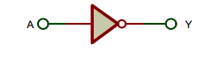
Hình 2.1 Khí hiệu cổng NOT
Với: A là đầu vào.
Y là đầu ra.
Biểu thức toán: Y = A
1.3 Bảng chân lý
Từ bảng chân lý ta thấy khi đầu vào A bằng “1” thì đầu ra Y bằng “0” và
ngược lại khi đầu vào A bằng “0” thì đầu ra Y bằng “1”
A | Y
1 | 0
0 | 1

1.4. Thực hành khảo sát IC cổng NOT
+ Tra cứu IC cổng NOT- IC 7404(74LS04)
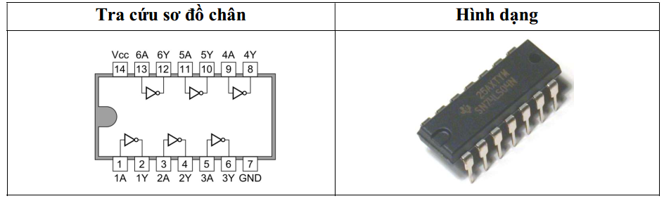
+ Khảo sát IC 7404

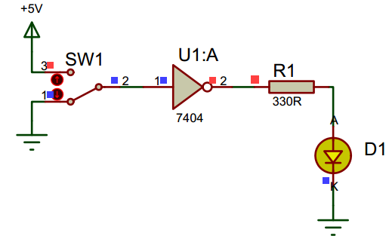
Bước 1:
Lựa chọn và kiểm tra linh kiện
Bước 2:
Lắp ráp linh kiện lên board
Bước 3:
Kiểm tra lại mạch điện
Bước 4:
Cấp nguồn điện cho mạch

2 Cổng OR

2.1 Định nghĩa

Cổng OR là cổng logic cơ bản thực hiện phép tính tổng logic các biến số ở đầu vào

Tức là : Y = A + B + ....+ N
Với: A, B, ... N, là các biến số ở đầu vào, còn Y là hàm số hay kết quả ở đầu ra.
Biến đầu vào có thể nhận giá trị bằng ‘0’ hoặc bằng ‘1’ và hàm đầu ra cũng có thể nhận giá trị bằng ‘0’ hoặc bằng ‘1’
Một cổng OR có thể có 2 hay nhiều đầu vào. Nhưng trong thực tế số lượng đầu vào của một cổng OR là có giới hạn và nó thường nằm trong khoảng từ 2 đầu vào đến ≤10 đầu vào và chỉ có một đầu ra. Ở đây ta chỉ xét cổng OR có 2 đầu vào, từ đó có thể suy ra cho các trường hợp khác
2.2 Ký hiệu và biểu thức toán
Cổng OR có 2 đầu vào được ký hiệu như sau:
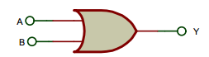
Hình 2.2. Kí hiệu cổng OR
Với:
A, B là các biến số ở đầu vào
Y là hàm số ở đầu ra
Biểu thức toán của cổng OR 2 đầu vào: Y = A + B
2.3 Bảng chân lý
Bảng chân lý của cổng OR 2 đầu vào như sau:
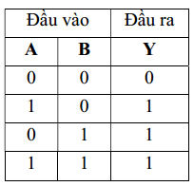
2.4. Thực hành khảo sát IC cổng NOT
+ Tra cứu IC cổng OR - IC 7432(74LS32)
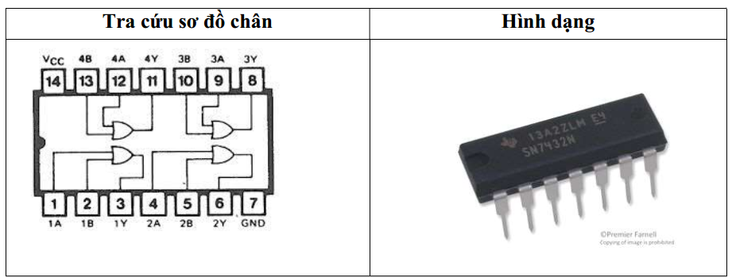
+ Khảo sát IC 7432(74LS32)
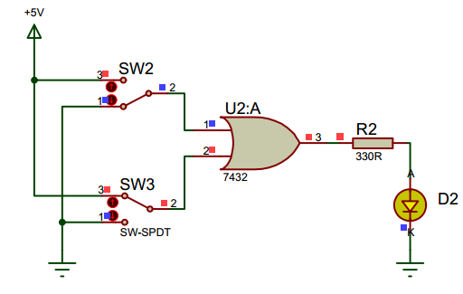
Bước 1:
Lựa chọn và kiểm tra linh kiện
Bước 2:
Lắp ráp linh kiện lên board
Bước 3:
Kiểm tra lại mạch điện
Bước 4:
Cấp nguồn điện cho mạch
3 Cổng NOR
3.1 Định nghĩa
Cổng NOR là một cổng logic để thực hiện thuật toán phủ định tổng logic các biến số ở đầu vào. Tức là : Y = A + B
Mặt khác dựa theo cấu trúc ta có thể định nghĩa cổng NOR là cổng OR theo sau nó bởi một cổng NOT
3.2 Ký hiệu và biểu thức toán
Một cổng NOR 2 đầu vào được ký hiệu như sau:
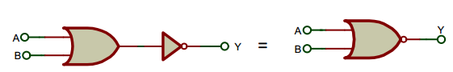
Hình 2.3. Kí hiệu cổng NOR
A, B là các biến số ở đầu vào
Y là hàm số ở đầu ra
Biểu thức toán của cổng NOR 2 đầu vào: Y = A + B
3.3 Bảng chân lý
Cổng NOR hai đầu vào hoạt động theo bảng chân lý:
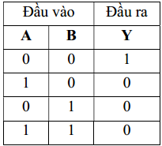
Ta thấy khi và chỉ khi cả hai đầu vào ở mức thấp thì đầu ra mới ở mức cao, còn lại tất cả các trường hợp khác thỉ đầu ra đều ở mức thấp. Bằng cách tương tự như vậy ta cũng thành lập được bảng chân lý cho các cho các cổng NOR có nhiều đầu vào
3.4. Thực hành khảo sát IC cổng NOR
+ Khảo sát IC 7404(74LS04)
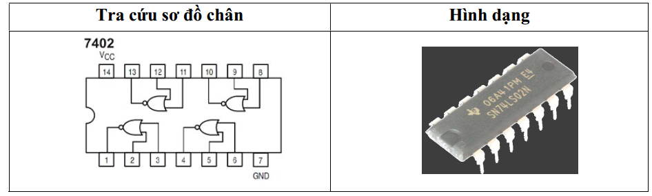
+ Khảo sát IC 7404(74LS04)
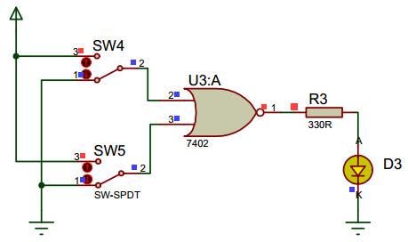
Bước 1:
Lựa chọn và kiểm tra linh kiện
Bước 2:
Lắp ráp linh kiện lên board
Bước 3:
Kiểm tra lại mạch điện
Bước 4:
Cấp nguồn điện cho mạch
4. Cổng AND
4.1 Định nghĩa
Cổng AND là cổng logic cơ bản thực hiện phép tính tích logic các biến số ở đầu vào.
Tức là : Y = AB...N
Trong đó:
A, B,…,N là các biến số ở đầu vào có thể nhận giá trị bằng ‘0’ hoặc bằng ‘1’
Y là hàm số ở đầu ra cũng có thể nhận giá trị bằng ‘0’ hoặc bằng ‘1’
Cổng AND có thể có hai hoặc nhiều đầu vào. Ở đây ta chỉ xét cổng AND hai đầu vào và ta có thể suy ra tương tự cho các cổng AND nhiều đầu vào khác
4.2 Ký hiệu và biểu thức toán
Cổng AND hai đầu vào được ký hiệu như hình dưới
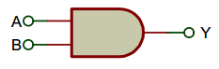
Hình 2.4. Kí hiệu cổng AND
A, B là các biến số ở đầu vào
Y là hàm số ở đầu ra
Cổng AND hai đầu vào biểu thức logic được viết như sau: Y = AB
( Ta có thể suy ra tương tự ký hiệu và biểu thức toán của các cổng AND nhiều
đầu vào)
4.3 Bảng chân lý
Cổng AND 2 đầu vào như bảng dưới đây:
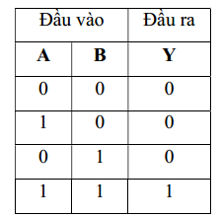
Nhận xét: Khi và chỉ khi tất cả các đầu vào của cổng AND ở mức cao thì đầu ra
mới ở mức cao
4.4. Thực hành khảo sát IC cổng AND
+ Tra cứu IC cổng AND - IC 7408(74LS08)
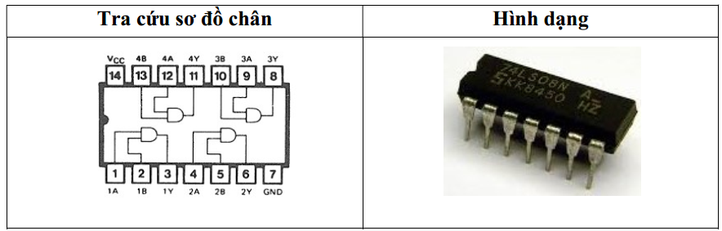
+ Khảo sát IC 7408(74LS08)
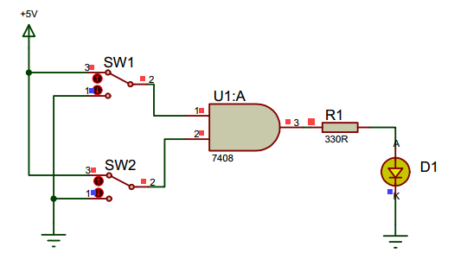
Bước 1:
Lựa chọn và kiểm tra linh kiện
Bước 2:
Lắp ráp linh kiện lên board
Bước 3:
Kiểm tra lại mạch điện
Bước 4:
Cấp nguồn điện cho mạch

5. Cổng NAND
5.1 Định nghĩa
Cổng NAND là một cổng logic cơ bản thực hiện thuật toán phủ định tích logic các biến số ở đầu vào
Tức là : Y = AB...N
Trong đó:
A, B,…,N là các biến số ở đầu vào có thể nhận giá trị bằng ‘0’ hoặc bằng ‘1’
Y là hàm số ở đầu ra cũng có thể nhận giá trị bằng ‘0’ hoặc bằng ‘1’
Cổng NAND có thể có hai hoặc nhiều đầu vào. Ở đây ta chỉ xét cổng NAND
hai đầu vào
5.2 Ký hiệu, biểu thức toán
Một cổng NAND hai đầu vào được ký hiệu như hình 4.18
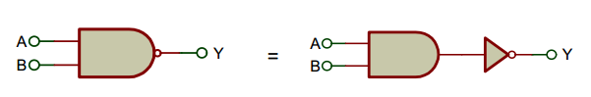
Hình 2.5. Kí hiệu cổng NAND
A, B là các biến số ở đầu vào
Y là hàm số ở đầu ra
Một cổng NAND hai đầu vào biểu thức logic được viết như sau: Y = AB
Chú ý rằng các cổng NAND có nhiều đầu vào cũng có ký hiệuvà biểu thức toán tương tự như các cổng logic AND, OR nhiều đầu vào
5.3 Bảng chân lý
Cổng NAND 2 đầu vào như bảng dưới đây
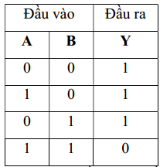
Ta có nhận xét rằng khi và chỉ khi tất cả các đầu vào ở mức cao thì đầu ra
mới xuống mức thấp
5.4. Thực hành khảo sát IC cổng NOT
+ Tra cứu IC cổng NAND - IC 7400(74LS00)
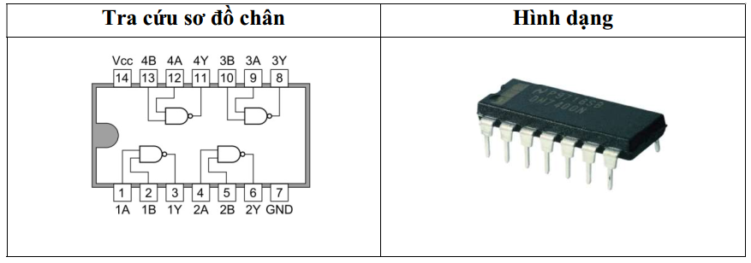
+ Khảo sát IC 7400(74LS00)
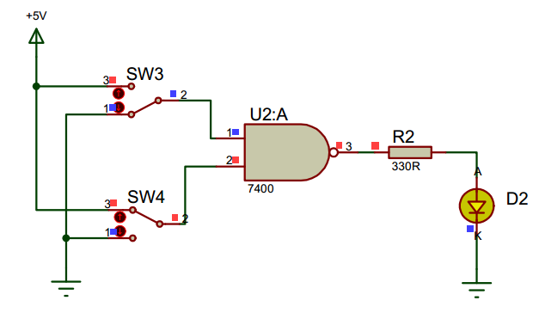
Bước 1:
Lựa chọn và kiểm tra linh kiện
Bước 2:
Lắp ráp linh kiện lên board
Bước 3:
Kiểm tra lại mạch điện
Bước 4:
Cấp nguồn điện cho mạch
CÂU HỎI VÀ BÀI TẬP
Câu 1: Hãy vẽ kí hiệu và bẳng chân lý cho các hàm AND, OR, NAND, NOR có 2 đầu vào ?
Câu 2: Hãy vẽ kí hiệu và bẳng chân lý cho các hàm AND, OR có 3 đầu vào ?
Câu 3: Hãy vẽ sơ đồ LOGIC cho các biểu thức sau ?
Y = A + B + C
Y= A.B.C
BÀI 3: MẠCH PHÂN KÊNH
Mã bài: MĐ 16 – 03
Giới thiệu
Bài học giúp học sinh hiểu được nguyên lý hoạt động của mạch phân kênh đó học sinh sẽ biết cách sử dụng những IC đơn giản để lắp ráp nên một mạch điện mang tính thực tế cao.
Mục tiêu :
- Trình bày được khái niệm mạch phân kênh; Xây dựng được bảng trạng thái, viết được các hàm quan hệ, vẽ được sơ đồ mạch mạch phân kênh.
-Phân tích, khảo sát và lắp được các mạch ứng dụng.
- Nghiêm túc, có ý thức tự giác trong học tập, giữ gìn vệ sinh công nghiệp, đảm bảo an toàn cho người và thiết bị.
Nội dung chính:

1. Khái niêm chung
Mạch phân kênh là mạch truyền thành 1 trong các kênh dữ liệu song song tuỳ vào mã chọn ngõ vào. Có thể xem mạch tách kênh giống như 1 công tắc cơ khí được điều khiển chuyển mạch bởi mã số. Tuỳ theo mã số được áp vào ngõ chọn mà dữ liệu từ 1 đường sẽ được đưa ra đường nào trong số các đường song song. Các mạch tách kênh thường gặp là 1 sang 2, 1 sang 4, 1 sang 8, ...

2. Mạch phân kênh bốn đường ra
Mạch phân kênh bốn đường ra có một đường dữ liệu vào ( S) và có 4 đường dữ liệu đầu ra ( Y 0 đến Y 3 ) với số bít địa chỉ là 2. Bảng trạng thái mạch phân kênh bốn đường ra
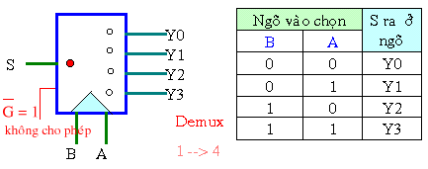
Hình 3.1. Mạch phân kênh bốn đường ra
Nguyên lý hoạt động: Khi ngõ cho phép G ở mức 1 thì nó không cho phép dữ liệu vào được truyền ra ở bất kì ngõ nào nên tất cả các ngõ ra đều ở mức 0. Như vậy khi G = 0 BA = 00 dữ liệu S được đưa ra ngõ Y0, nếu S = 0 thì Y0 cũng bằng 0 và nếu S = 1 thì Y0 cũng bằng 1,tức là S được đưa tới Y0; các ngõ khác không đổi. Tương tự với các tổ hợp BA khác thì lần lượt ra ở S sẽ là Y1, Y2, Y3
Biểu thức logic của các ngõ ra sẽ là :
Y0 = G.B.A.S
Y1 = G.B.A.S
Y2 = G.B.A.S
Y3 = G.B.A.S
Sơ đồ logic
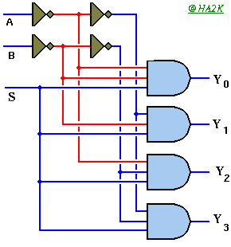
Hình 3.2. Sơ đồ logic mạch phân kênh bốn đường ra

3. Lắp ráp và khảo sát mạch phân kênh
3.1. Giới thiệu IC 74LS155
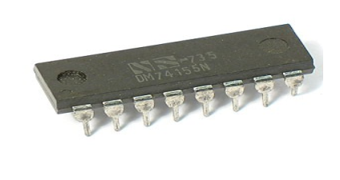
Hình 3.3. Hình dạng thực tế IC 74LS155
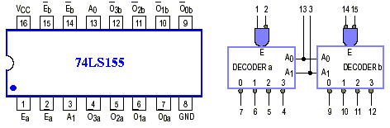
Hình 3.4. Sơ đồ chân IC 74LS155

IC 74LS155 gồm 2 bộ phân kênh 1 sang 4, chúng có 2 ngõ chọn A0 A1 chung, ngõ cho phép cũng có thể chung khi nối chân 2 nối với chân 15).

Bộ phân kênh đầu có ngõ ra đảo so với ngõ vào (dữ liệu vào chân 1 không đảo). Bộ phân kênh thứ 2 thì ngõ vào và ngõ ra như nhau khi được tác động ( dữ liệu vào chân 14 đảo).

Sơ đồ LOGIC IC 74LS155
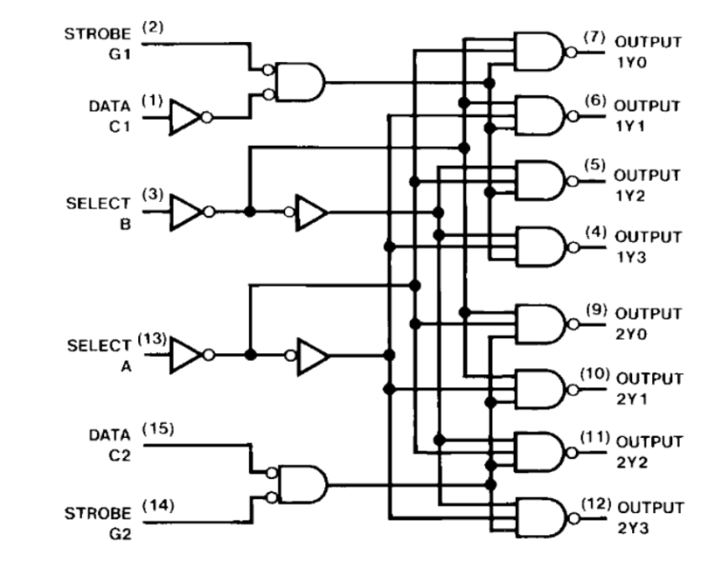
Bảng trạng thái IC 74LS155
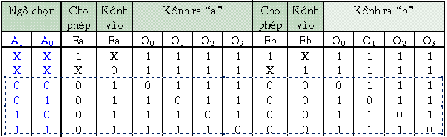
3.2. Các bước thực hiện
a. Điều kiện thực hiện
+ Kiểm tra vị trí nơi làm việc: Đảm bảo các thiết bị, dụng cụ đặt đúng vị trí dễ thao tác, an toàn, vệ sinh công nghiệp
+ Kiểm tra vật tư: Vật tư phải đầy đủ, đúng chủng loại yêu cầu
+ Kiểm tra tình trạng dụng cụ: Đầy đủ, đúng yêu cầu kỹ thuật
+ Kiểm tra tình trạng thiết bị: Các thiết bị board nguồn, đồng hồ vạn năng làm việc bình thường. Board cắm có lỗ cắm phải chắc chắn đảm bảo tiếp xúc
b.Trình tự thực hiện
+Sơ đồ mạch điện
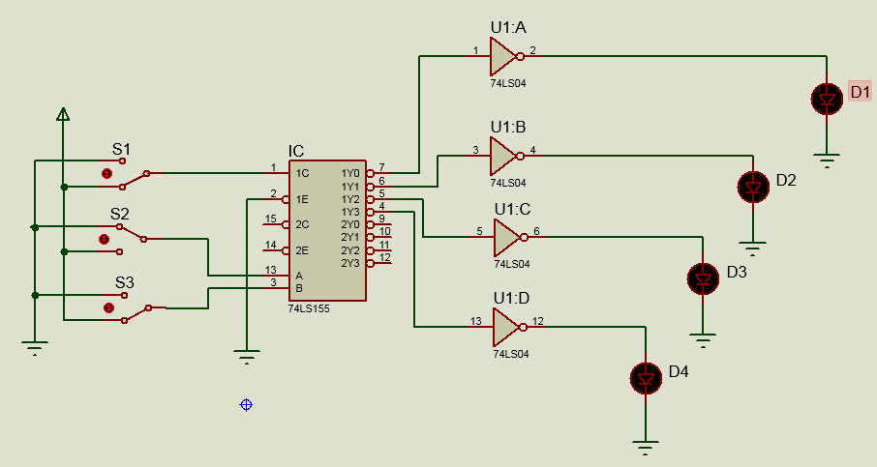
+ Các bước thực hiện
Bước 1:
Lựa chọn và kiểm tra linh kiện
Bước 2:
Lắp ráp linh kiện lên board
Bước 3:
Kiểm tra lại mạch điện
Bước 4:
Cấp nguồn điện cho mạch
CÂU HỎI VÀ BÀI TẬP
Câu 1: Hãy trình bày khái niệm và ứng dụng của mạch phân kênh ?
Câu 2: Hãy vẽ sơ đồ nguyên lý và trình bày nguyên lý hoạt động mạch phân kênh bốn đường ra ?

BÀI 4. MẠCH DỒN KÊNH
Mã bài: MĐ 16 – 04
Giới thiệu
Bài học giúp học sinh hiểu được nguyên lý hoạt động của mạch dồn kênh qua đó học sinh sẽ biết cách sử dụng những IC đơn giản để lắp ráp nên một mạch điện mang tính thực tế cao.
Mục tiêu :
- Trình bày được khái niệm mạch mạch dồn kênh; Xây dựng được bảng trạng thái, viết được các hàm quan hệ, vẽ được sơ đồ mạch mạch mạch dồn kênh.
-Phân tích, khảo sát và lắp được các mạch ứng dụng.
- Nghiêm túc, có ý thức tự giác trong học tập, giữ gìn vệ sinh công nghiệp, đảm bảo an toàn cho người và thiết bị.
Nội dung chính:

1 Khái niệm chung về mạch dồn kênh
Mạch dồn kênh hay còn gọi là mạch ghép kênh, đa hợp (Multiplexer-MUX) là 1 dạng mạch tổ hợp cho phép chọn 1 trong nhiều đường ngõ vào song song (các kênh vào) để đưa tới 1 ngõ ra (gọi là kênh truyền nối tiếp). Việc chọn đường nào trong các đường ngõ vào do các ngõ chọn quyết định. Các mạch dồn kênh thường gặp là 2 sang 1, 4 sang 1, 8 sang 1

2. Mạch dồn kênh 4 sang 1

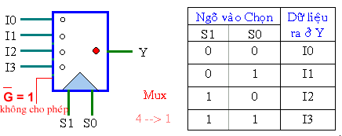
Hình 4.1. Mạch dồn kênh 4 sang 1
Mạch trên có 2 ngõ điều khiển chọn là S0 và S1 nên tạo ra 4 trạng thái logic. Mỗi một trạng thái tại một thời điểm sẽ cho phép 1 ngõ vào I nào đó qua để truyền tới ngõ ra Y. Như vậy tổng quát nếu có 2^{n} ngõ vào song song thì phải cần n ngõ điều khiển chọn.Ngoài những ngõ như ở trên, mạch thường còn có thêm ngõ G Được gọi là ngõ vào cho phép (enable) hay xung đánh dấu (strobe). khi G = 0 thì hoạt động dồn kênh mới diễn ra còn khi G = 1 thì bất chấp các ngõ vào song song và các ngõ chọn, ngõ ra vẫn giữ cố định mức thấp (có thể mức cao tuỳ dạng mạch)
Như vậy khi G = 0
- S1S0 = 00, dữ liệu ở I0 sẽ đưa ra ở Y
- S1S0 = 01, dữ liệu ở I1 sẽ đưa ra ở Y
- S1S0 = 10, dữ liệu ở I2 sẽ đưa ra ở Y
- S1S0 = 11, dữ liệu ở I3 sẽ đưa ra ở Y
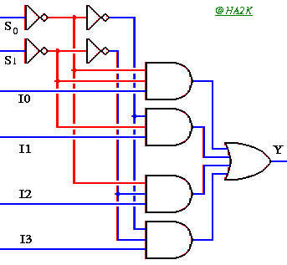
Hình 4.2. Sơ đồ logic mạch dồn kênh 4 sang 1
Do đó biểu thức logic của mạch khi có thêm ngõ G là
Y =G.S₁S₀I₀ + G.S₁SI₁ + G.S₁S₀I₂ + G.S₁S₀I₃

2. Lắp ráp và khảo sát mạch phân kênh
2.1. Giới thiệu IC 74LS153
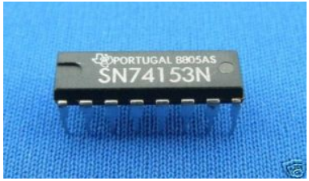
Hinh 4.3. Hình dạng thực tế IC 74LS153

IC 74LS153 gồm 2 bộ ghép kênh 4:1 có 2 ngõ vào chọn chung BA mỗi bộ có ngõ cho phép riêng, ngõ vào và ngõ ra riêng. Tương tự chỉ khi G ở mức 0 ngõ Y mới giống 1 trong các ngõ vào tuỳ mã chọn.

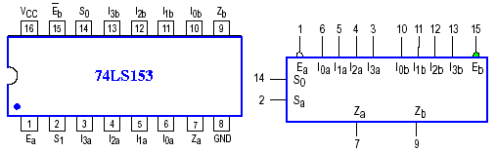
Hinh 4.3. Sơ đồ chân IC 74LS153

Sơ đồ LOGIC IC 74LS153
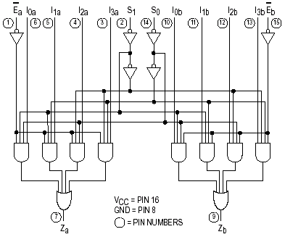
Bảng trạng thái IC 74LS155
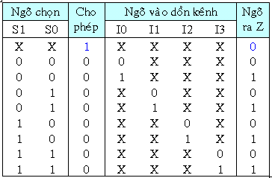
2.2. Các bước thực hiện
a. Điều kiện thực hiện
+ Kiểm tra vị trí nơi làm việc: Đảm bảo các thiết bị, dụng cụ đặt đúng vị trí dễ thao tác, an toàn, vệ sinh công nghiệp
+ Kiểm tra vật tư: Vật tư phải đầy đủ, đúng chủng loại yêu cầu
+ Kiểm tra tình trạng dụng cụ: Đầy đủ, đúng yêu cầu kỹ thuật
+ Kiểm tra tình trạng thiết bị: Các thiết bị board nguồn, đồng hồ vạn năng làm việc bình thường. Board cắm có lỗ cắm phải chắc chắn đảm bảo tiếp xúc
b.Trình tự thực hiện
+Sơ đồ mạch điện
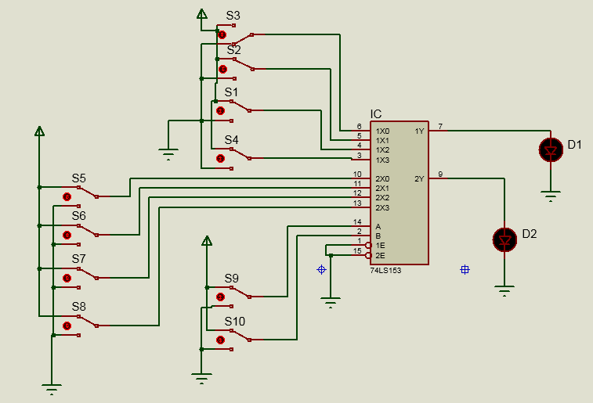
+ Các bước thực hiện
Bước 1:
Lựa chọn và kiểm tra linh kiện
Bước 2:
Lắp ráp linh kiện lên board
Bước 3:
Kiểm tra lại mạch điện
Bước 4:
Cấp nguồn điện cho mạch
CÂU HỎI VÀ BÀI TẬP
Câu 1: Hãy trình bày khái niệm và ứng dụng của mạch dồn kênh ?
Câu 2: Hãy vẽ sơ đồ nguyên lý và trình bày nguyên lý hoạt động mạch dồn kênh 4 sang 1 ?

BÀI 5: MẠCH MÃ HÓA VÀ MẠCH GIẢI MÃ
Mã bài: MĐ 16 – 05
Giới thiệu
Bài học giúp học sinh hiểu được nguyên lý hoạt động của mạch điện mã hóa và giải mã qua đó học sinh sẽ biết cách sử dụng những IC đơn giản để lắp ráp nên một mạch điện mang tính thực tế cao.
Mục tiêu :
- Trình bày được khái niệm mạch mã hóa, mạch giải mã; Xây dựng được bảng trạng thái, viết được các hàm quan hệ, vẽ được sơ đồ mạch mã hóa và mạch giải mã dùng các cổng logic.
- Phân tích, khảo sát và lắp được các mạch mã hóa, giải mã. Kiểm tra, phát hiện lỗi và khắc phục lỗi.
- Thái độ: Nghiêm túc, có ý thức tự giác trong học tập, giữ gìn vệ sinh công nghiệp, đảm bảo an toàn cho người và thiết bị.
Nội dung chính:

1. Mạch mã hóa
1.1 Khái niệm mạch mã hoá
Một mạch mã hoá sẽ có một số đường vào (M đường vào), có một số đầu ra (N đầu ra), trong một thời điểm ở đầu vào chỉ có duy nhất một đường được hoạt động ở một thời gian định sẵn và đầu ra là một tổ hợp mã tương ứng (N bit). Sơ đồ chung tổng quát của một mạch mã hoá có M đầu vào, và N đầu ra có
dạng như hình dưới
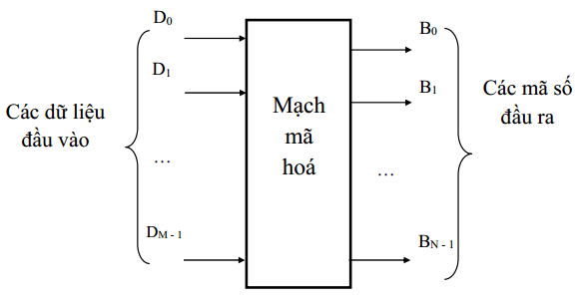
Hình 5.1. Sơ đồ khối mạch mã hóa
Mạch mã hoá M đường dữ liệu vào thành N bit đầu ra là mạch điện mà các đầu vào là các công tắc hai trạng thái ( D0 đến DM −1 ), các công tắc này diễn tả các đường dữ liệu ở đầu vào. Tại một thời điểm nhất định chỉ có duy nhất một đường vào được hoạt động và tương ứng với nó phải nhận được ở đầu ra một tổ hợp mã nhị phân 3 bit.Mỗi đầu vào của mạch mã hoá là các công tắc hai trạng thái vì vậy sẽ có 2 trường hợp:
Trường hợp1: Các đầu vào tích cực ở mức cao
Trường hợp 2: Các đầu vào tích cực ở mức thấp
Mỗi trường hợp chúng ta có thể xây dựng được mạch logic dùng các cổng logic khác nhau
1.2 Mạch mã hoá thập phân sang BCD
a. Mã BCD
Mã BCD dùng số nhị phân 4 bit có giá trị tương đương thay thế cho từng số hạng trong số thập phân.
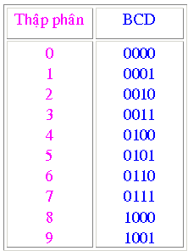
Thí dụ:
Số 625₁₀ có mã BCD là 0110 0010 0101.
Mã BCD dùng rất thuận lợi : mạch điện tử đọc các số BCD và hiển thị ra bằng đèn bảy thanh (led hoặc LCD) hoàn toàn giống như con người đọc và viết ra số thập phân. Trong thực tế để mã hóa số thập phân, người ta sử dụng các số nhị phân 4 bit.
b. Bảng trạng thái
Bảng 6.1 Trạng thái mạch mã hoá thập phân sang BCD khi các đầu vào tích cực ở mức cao
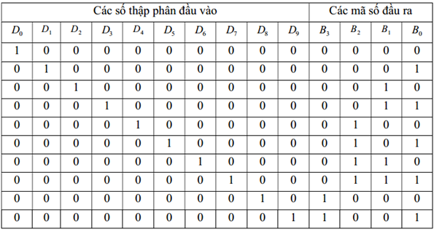
c. Các hàm đầu ra
Từ bảng trạng thái ta có thể viết được các hàm đầu ra dạng tuyển như sau:
B3 = D8 + D9
B2 = D4 + D5 + D6 + D7
B1 = D2 + D3 + D6 + D7
B0 = D1 + D3 + D5 + D7 + D9
d. Mạch logic
Ta thấy rằng từ các hàm đầu ra có thể vẽ được mạch mã hoá dùng cổng OR như sau:
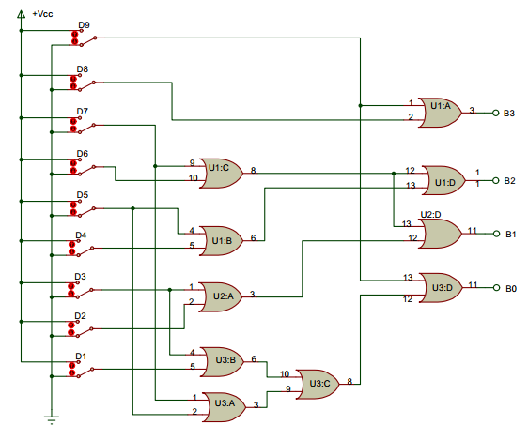
Hình 5.2. Sơ đồ nguyên lý mạch mã hóa thập phân sang BCD
1.4. Lắp ráp và khảo sát mạch mã hoá thập phân sang BCD
Mạch mã hoá thập phân sang BCD trường hợp các đầu vào tích cực ở mức cao, dùng cổng OR 2 đầu vào
a. Điều kiện thực hiện
+ Kiểm tra vị trí nơi làm việc: Đảm bảo các thiết bị, dụng cụ đặt đúng vị trí dễ thao tác, an toàn, vệ sinh công nghiệp
+ Kiểm tra vật tư: Vật tư phải đầy đủ, đúng chủng loại yêu cầu
+ Kiểm tra tình trạng dụng cụ: Đầy đủ, đúng yêu cầu kỹ thuật
+ Kiểm tra tình trạng thiết bị: Các thiết bị board nguồn, đồng hồ vạn năng làm việc bình thường. Board cắm có lỗ cắm phải chắc chắn đảm bảo tiếp xúc
b. Trình tự thực hiện
+ Khảo sát mạch điện
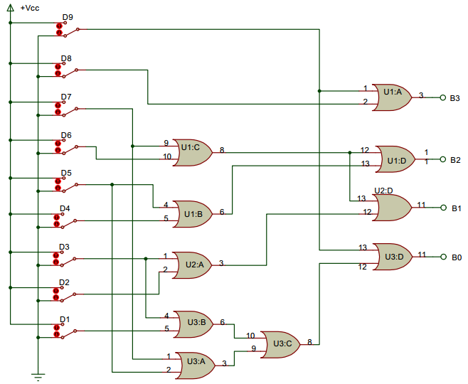
Bước 1:
Lựa chọn và kiểm tra linh kiện
Bước 2:
Lắp ráp linh kiện lên board
Bước 3:
Kiểm tra lại mạch điện
Bước 4:
Cấp nguồn điện cho mạch

2. Mạch giải mã
2.1 Khái niệm mạch giải mã
Một mạch giải mã sẽ có một số đường vào (M bit vào), có một số đầu ra (N đầu ra), trong một thời điểm có một tổ hợp mã ở đầu vào thì có chỉ có duy nhất một đầu ra tương ứng được tích cực .
Sơ đồ tổng quát của một mạch giải mã có M bit đầu vào, và N đầu ra có
dạng như hình dưới
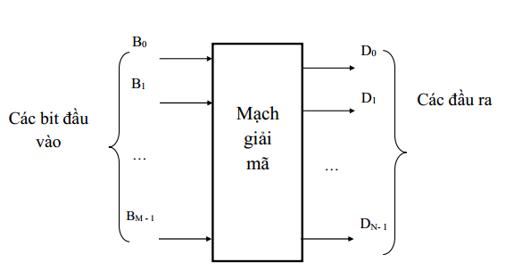
Hình 5.3. Sơ đồ khối mạch giải mã
2.2 Mạch giải mã BCD sang thập phân
a) Bảng trạng thái
Với trường hợp các đầu ra tích cực ở mức cao ta thành lập được bảng trạng thái như sau:
Bảng 3.1 Bảng trạng thái Mạch giải mã BCD sang thập phân
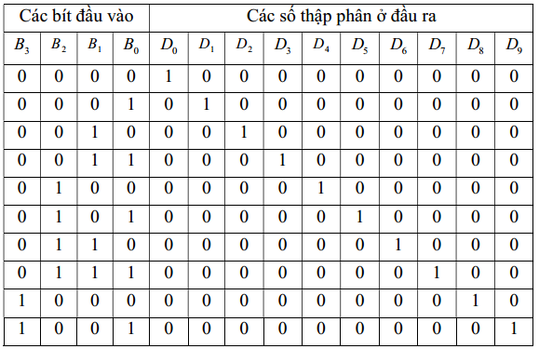
b) Hàm logic
Từ bảng trạng thái ta có thể dùng một số phương pháp được các hàm đầu ra dạng tuyển rút gọn như sau:
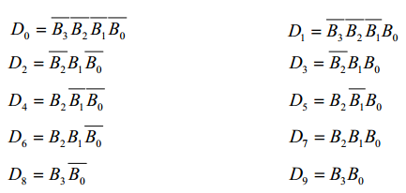
c) Mạch logic
Vẽ mạch logic dùng cổng AND và cổng NOT
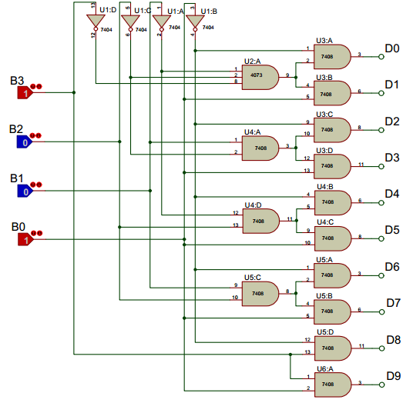
Hình 5.4. Sơ đồ LOGIC mạch giải mã BCD sang thập phân
2.3. Láp rắp và khảo sát mạch giải mã BCD sang LED 7 thanh
Trong kỹ thuật, để thực hiện việc hiển thị các số từ (0÷9) hoặc chữ cái từ (A÷Z) người ta sử dụng tập hợp của 7 thanh (7 đoạn) phát sáng, gọi là đèn LED 7 đoạn. LED 7 thanh có cấu tạo bao gồm 7 LED đơn, và một LED đơn hình tròn nhỏ để thể hiện dấu chấm tròn ở góc dưới, bên phải của LED 7 thanh.
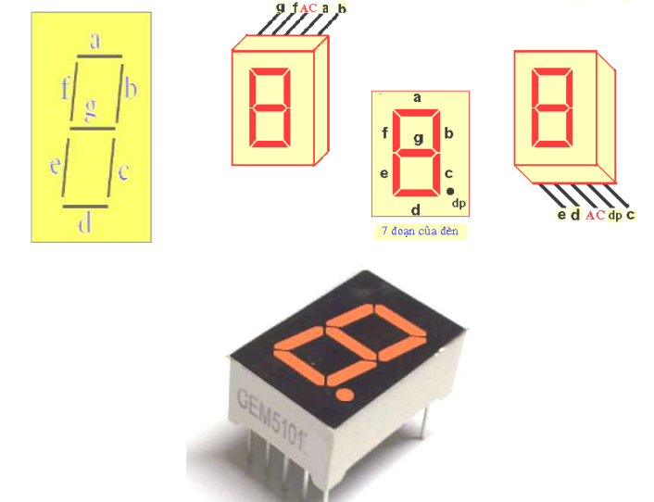
Hình 5.5. Hình ảnh thực thế LED 7 thanh
Dựa vào cách mắc 8 LED đơn trên LED 7 thanh mà ta có thể chia LED 7 thanh ra làm 2 loại:
- Loại Anode (cực +) chung: Đầu chung này được nối với Vcc, các chân còn lại của LED dùng để điều khiển trạng thái bật hoặc tắt của các LED đơn bằng cách nối mass cho chúng.
- Loại Cathode (cực -) chung: Đầu chung được nối với mass, các chân còn lại dùng để điều khiển sáng tắt của LED bằng cách cấp Vcc cho chúng.
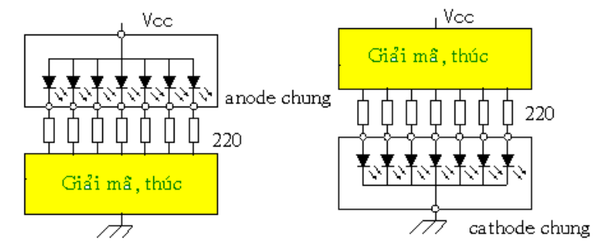
Hình 5.6. Hình ảnh thực thế LED 7 thanh
- Led 7 đoạn và các số tương ứng.
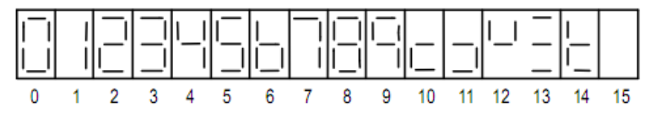
Mạch giải mã BCD sang thập Led 7 thanh là một mạch điện mà các đầu vào là các tổ hợp mã BCD (4 đầu vào) , ở đầu ra tương ứng là 7 Led ( ký hiệu a,b,c,d,e,f,g) được xếp thành các số thập phân (từ 0 đến 9). Với mỗi tổ hợp mã đầu vào thì chỉ hiển thị được một số thập phân tương ứng do các Led tạo thành
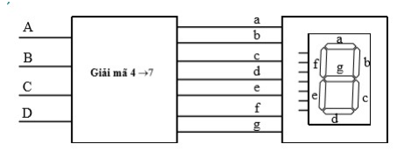
Hình 5.7. Sơ đồ nguyên lý mạch giải mã BCD sang LED 7 thanh
Bảng trạng thái như sau:
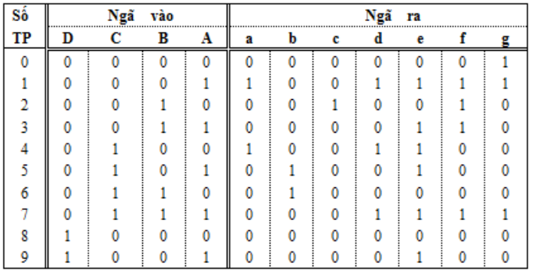
2.3.2. IC giải mã led 7 thanh 74LS47
IC 74LS47 là IC điều khiển giải mã BCD sang 7 đoạn. Nó chấp nhận một số thập phân được mã hóa nhị phân làm đầu vào và chuyển đổi nó thành một mẫu để điều khiển 7 đoạn để hiển thị các chữ số từ 0 đến 9. Số thập phân được mã hóa nhị phân (BCD) là một kiểu mã hóa trong đó mỗi chữ số của một số được biểu diễn bằng chuỗi nhị phân của chính nó (thường là bốn bit).
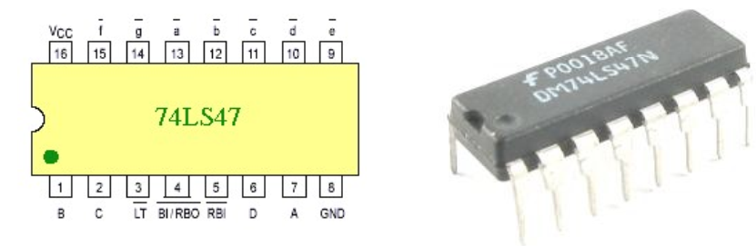
Hình 5.8. Sơ đồ chân IC 74LS47
- Chân A,B,C,D : Đầu vào của 7447, nhận các giá trị theo nhị phân (BCD) từ 0 tới 15, tương ứng với mối giá trị nhận được sẽ giải mã ra đầu ra Q tương ứng.
- ChânQA-QG : Nối trực tiếp LED 7 thanh với A=a, QB=b, QC=c, QD=d, QE=e, QF=f, QG=g, giá trị hiển thị trên LED 7 thanh phụ thuộc vào giá trị đầu vào PORTA,B,C,D theo bảng trạng thái

- Bảng trạng thái của IC 74LS47
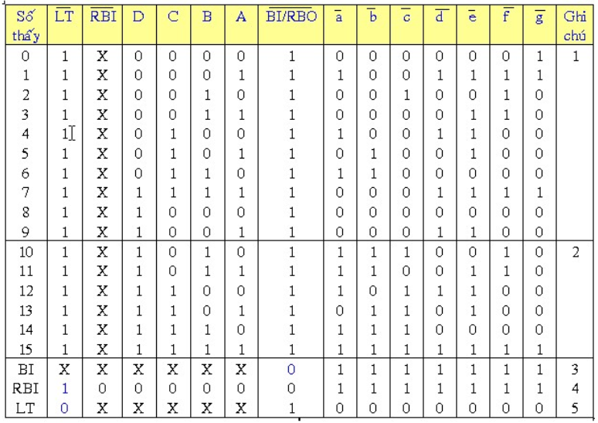
- Thông số kỹ thuật.
- Nguồn nuôi : 5VDC
- Dòng ra mức cao cực đại: IOH max = -50uA
- Dòng ra mức thấp cực đại: IOL max = 3.2mA
- Điện áp đầu vào ứng với mức cao : VIH > 2V
- Điện áp đầu vào ứng với mức thấp : VIH < 0.8V
- Điện áp đầu ra ứng với mức cao : VOH > 2.4V
- Điện áp đầu ra ứng với mức thấp : VOH < 0.5V
2.4. Các bước thực hiện
a. Điều kiện thực hiện
+ Kiểm tra vị trí nơi làm việc: Đảm bảo các thiết bị, dụng cụ đặt đúng vị trí dễ thao
tác, an toàn, vệ sinh công nghiệp
+ Kiểm tra vật tư: Vật tư phải đầy đủ, đúng chủng loại yêu cầu
+ Kiểm tra tình trạng dụng cụ: Đầy đủ, đúng yêu cầu kỹ thuật
+ Kiểm tra tình trạng thiết bị: Các thiết bị board nguồn, đồng hồ vạn năng làm việc bình thường. Board cắm có lỗ cắm phải chắc chắn đảm bảo tiếp xúc
b.Trình tự thực hiện
+ Khảo sát mạch điện
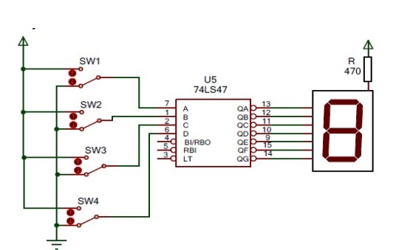
Bước 1:
Lựa chọn và kiểm tra linh kiện
Bước 2:
Lắp ráp linh kiện lên board
Bước 3:
Kiểm tra lại mạch điện
Bước 4:
Cấp nguồn điện cho mạch
CÂU HỎI VÀ BÀI TẬP
Câu 1: Hãy trình bày khái niệm và ứng dụng của mạch giải mã ?
Câu 2: Hãy vẽ sơ đồ nguyên lý và trình bày nguyên lý hoạt động mạch mã hoá thập phân sang BCD?
Câu 3: Hãy vẽ sơ đồ nguyên lý và trình bày nguyên lý hoạt động mạch giải mã BCD sang LED 7 thanh ?

BÀI 6: CÁC MẠCH NHỚ FLIP- FLOP
Mã bài: MĐ 16 – 06
Giới thiệu
FLIP- FLOP trong kĩ thuật điện tử, là mạch mạch có khả năng lật lại trạng thái ngõ ra tuỳ theo sự tác động thích hợp của ngõ vào, điều này có ý nghĩa quan trọng trong việc lưu trữ dữ liệu trong mạch và xuất dữ liệu ra khi cần. Flip-flop là vật liệu xây dựng cơ bản của các hệ thống thiết bị điện tử kỹ thuật số, được sử dụng trong các máy tính, truyền thông, và nhiều loại khác của hệ thống điều khiển.
Bài học giúp học sinh hiểu được nguyên lý hoạt động của một số loại FLIP- FLOP thông dụng qua đó học sinh sẽ biết cách sử dụng những IC đơn giản để lắp ráp nên một mạch điện mang tính thực tế cao.
Mục tiêu :
- Trình bày được khái niệm về các mạch nhớ ;
- Xây dựng được bảng trạng thái, vẽ được sơ đồ các mạch nhớ cơ bản và phân tích nguyên lý hoạt động mạch điện
- Lắp đặt, khảo sát và vận hành được các mạch nhớ cơ bản .
- Xử lý được các dạng sai hỏng thường gặp khi lắp đặt và vận hành mạch điện.
-Nghiêm túc, có ý thức tự giác trong học tập, giữ gìn vệ sinh công nghiệp, đảm bảo an toàn cho người và thiết bị.
Nội dung:

1.Tổng quan về flip flop (FF)

Flip Flop(FF) Là phần tử có khả năng nhớ một trong hai trạng thái 0 hoặc 1. FF có từ 1 đến một vài đầu điều khiển, có 2 đầu ra luôn ngược nhau là Q và Q Tuỳ từng FF, do chế tạo có thể có đầu vào xoá (thiết lập mức logic 0 ), đầu vào thiết lập mức logic 1. Các FF còn thường hay có đầu vào đồng bộ (CK). Sơ đồ khối của FF thể hiện ở hình dưới.
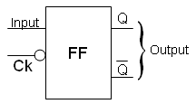
Hình 6.1 Ký hiệu FF
Các kí hiệu về tính tích cực (Ck) được chỉ ra bảng dưới
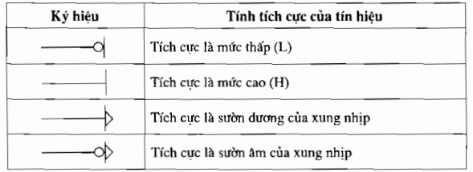

2. Loại RS - FF hoạt động đồng bộ
*Kí hiệu
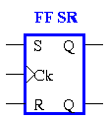
*Bảng trạng trạng thái
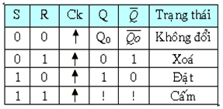
*Nguyên lý hoạt động
- Khi S=R=0 , CK (thích hợp mức thấp hoặc cao) đầu ra Q vẫn giữ nguyên trạng thái
- Khi S=0, R=1 , CK (thích hợp mức thấp hoặc cao) đầu ra Q =0
- Khi S=1, R=0 , CK (thích hợp mức thấp hoặc cao) đầu ra Q =1
- Khi S=1, R=1 , CK (thích hợp mức thấp hoặc cao) không xác định trạng thái của đầu ra Q
*Giản đồ thời gian
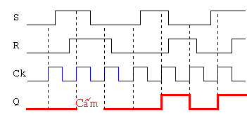
Qua biểu đồ ta thấy việc lật trạng thái đầu ra Q diễn ra vào thời điểm có sườn dương của xung CK(khi S,R và trạng thái đầu ra Q trước đó đã phù hợp)

3. Loại JK - FF hoạt động đồng bộ
*Kí hiệu
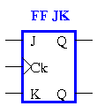
* Bảng trạng thái
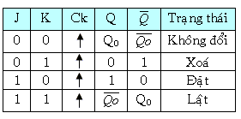
*Nguyên lý hoạt động
- Khi J=K=0 , CK (thích hợp mức thấp hoặc cao) đầu ra Q vẫn giữ nguyên trạng thái
- Khi J=0, K=1 , CK (thích hợp mức thấp hoặc cao) đầu ra Q =0
- Khi J=1, K=0 , CK (thích hợp mức thấp hoặc cao) đầu ra Q =1
- Khi J=1, K=1 , CK (thích hợp mức thấp hoặc cao) đầu ra lật trạng thái theo xung nhịp
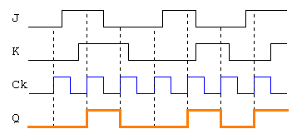
*Giản đồ thời gian
4. D-FF loại đồng bộ
*Kí hiệu
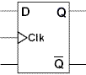
* Bảng trạng thái
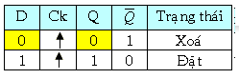
- Khi D =0 , đầu ra Q = 0
- Khi D=1, CLK (thích hợp mức thấp hoặc cao) đầu ra Q =1
* Giản đồ thời gian
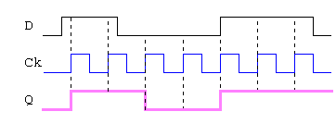

5. T-FF loại đồng bộ
* Kí hiệu
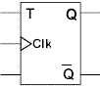
* Bảng trạng thái
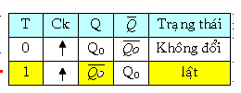
* Nguyên lý hoạt động
- Khi T =0 , CLK (thích hợp mức thấp hoặc cao) đầu ra Q không đổi trạng thái
- Khi T=1, CLK (thích hợp mức thấp hoặc cao) đầu ra Q sẽ lật trạng thái.
* Giản đồ thời gian
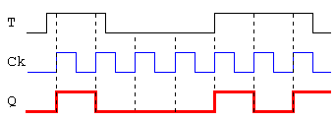

6. Khảo sát một số IC FF
6.1. Khảo sát IC JK 74112
* Cấu tạo và hình dạng thực tế
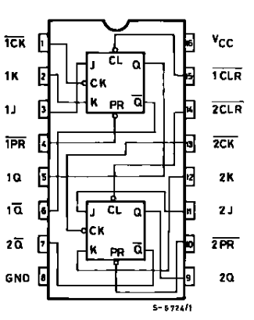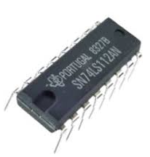
Hình 6.2. Hình dạng thực tế IC JK 74112

* Thông số kỹ thuật
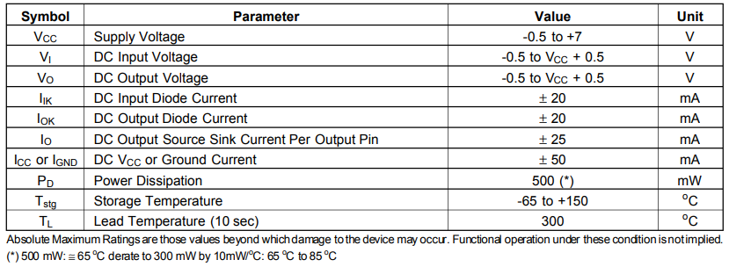
* Sơ đồ khảo sát
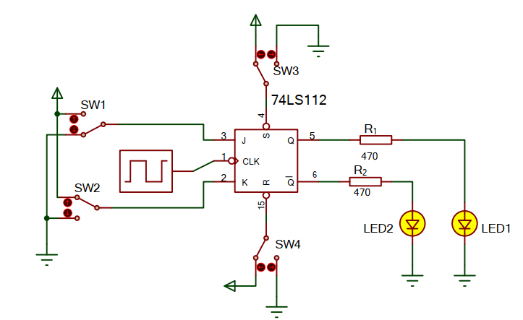
* Trình tự khảo sát
. Bước 1:
Lựa chọn và kiểm tra linh kiện
Bước 2:
Lắp ráp linh kiện lên board
Bước 3:
Kiểm tra lại mạch điện
Bước 4:
Cấp nguồn điện cho mạch

* Ghi vào bảng khảo sát
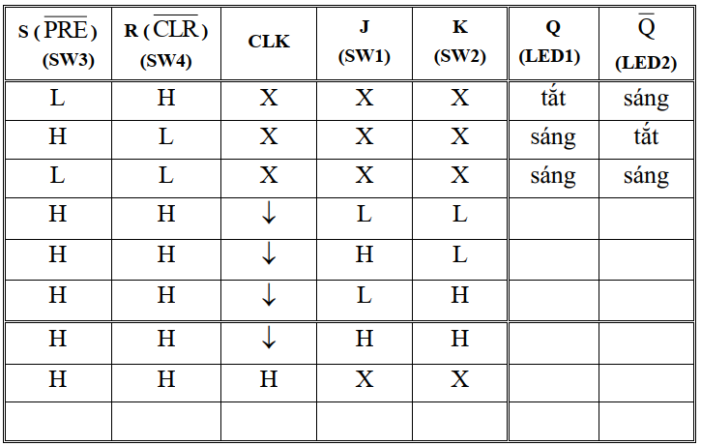
6.2. Khảo sát IC –FF 7474
* Cấu tạo và hình dạng thực tế
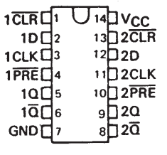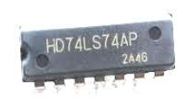
Hình 6.3. Hình dạng thực tế IC FF 7474
* Bảng trạng thái
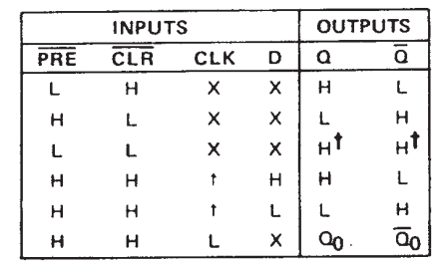
* Thông số kỹ thuật
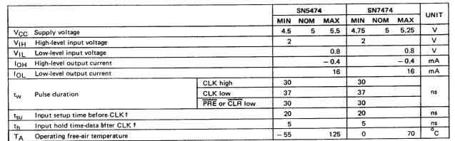
* Sơ đồ khảo sát
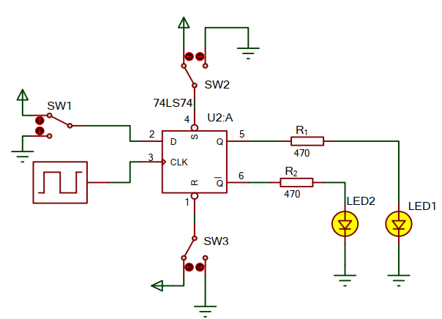
* Trình tự khảo sát
Bước 1:
- Chuẩn bị các linh kiện đã chọn.
- Kiểm tra board mạch
- Xác định vị trí đặt linh kiện trên board
Bước 2:
Lắp ráp linh kiện trên board cắm
Bước 3:
Đo kiểm tra nguội
Bước 4:
Cấp nguồn
* Ghi vào bảng khảo sát
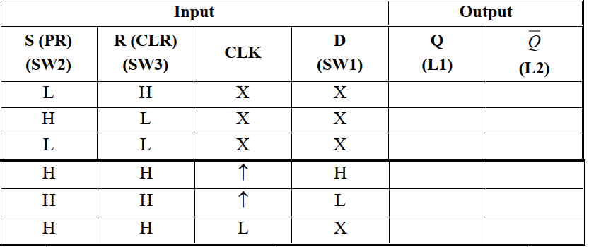

CÂU HỎI VÀ BÀI TẬP
Câu 1: Hãy trình bày khái niệm và ứng dụng của phần tử nhớ FF ?

Câu 2: Hãy vẽ sơ đồ nguyên lý và trình bày nguyên lý hoạt độngloại RS - FF hoạt động đồng bộ ?

Câu 3: Hãy vẽ sơ đồ nguyên lý và trình bày nguyên lý hoạt động độngloại JK - FF hoạt động đồng bộ ?

BÀI 7: BỘ ĐẾM
Mã bài: MĐ 16 – 07
Giới thiệu:
Bài học giúp học sinh hiểu được nguyên lý hoạt động của một số loại bộ đếm thông dụng qua đó học sinh sẽ biết cách sử dụng những IC đơn giản để lắp ráp nên một mạch điện mang tính thực tế cao.
Mục tiêu :
- Trình bày được khái niệm, chức năng, nguyên lý hoạt động, vẽ được sơ đồ bộ đếm
- Phân tích, khảo sát và lắp được mạch điện ứng dụng bộ đếm .
- Xử lý được các dạng sai hỏng thường gặp khi lắp đặt và vận hành mạch điện.
-Nghiêm túc, có ý thức tự giác trong học tập, giữ gìn vệ sinh công nghiệp, đảm bảo an toàn cho người và thiết bị.

1. Giới thiệu bộ đếm
Đếm là khả năng nhớ được số xung đầu vào. Mạch thực hiện được thao tác đếm gọi là bộ đếm. Trong bài học này giới thiệu nguyên lý hoạt động bộ đếm lên 4 bít

2. Sơ đồ logic bộ đếm tiến 4 bít
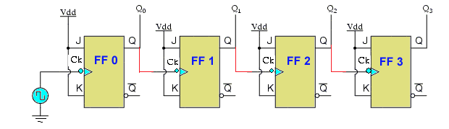
Hình 7.1. Sơ đồ nguyên lý bộ đếm tiến 4 bít

3. Nguyên lý hoạt động bộ đếm tiến 4 bít
Trước khi đếm bộ đếm đã được đặt trạng thái 0000
Khi có xung nhịp thứ nhất vào bộ đếm, FF 0 có J và K nối mức logic 1 nên nó sẽ lật trạng thái tại thời điểm sường âm của xung đếm. Đầu ra QA lên mức 1 và ngõ ra này sẽ tác động vào FF2 tuy nhiên sườn xung do Qa tác động là dương nên sẽn không làm lật trạng thái FF2 vậy ngõ ra Qb vẫn mức 0. Khi đó đầu ra QC, QD ở mức 0.
Tác động xung đếm thứ 2 Vì J và K của FFA vẫn đang nối với mức 1 cho nên FF 0 sẽ lật trạng thái từ 1 xuống 0 khi đó nó sẽ tác động vào FF2 do J và của FF2 vẫn ở mức 1 nên FF2 sẽ lật trạng thái chuyển từ 0 lên 1. Khi đó xung kích vào FF3 là xung sường dương nên FF3 sẽ không thay đổi trạng thái và khí đó FF4 cũng không thay đổi trạng thái.
Xung đếm thứ 3 đưa vào bộ đếm làm cho FF1 chuyển trạng thái ngõ ra từ 0 lên 1 điều này làm FF2 không lật trạng thái mà vẫn giữ nguyên mức 1 vậy không làm thay đổi trạng thái FF3 và FF4.
Quá trình cứ diễn ra như vậy cho tới xung thứ 9 trạng thái bộ đếm là 1001
Sơ đồ logic
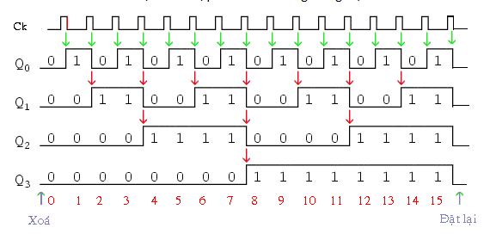
Bảng trạng thái bộ đếm
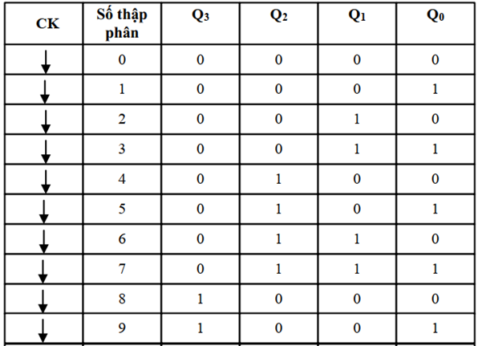

4. Lắp ráp và khảo sát một số mạch đếm mạch đếm
4.1. Mạch đếm lên từ 0-9
4. 1.1.Giới thiệu IC 7490
Các IC 74LS90 là một bộ đếm đơn giản, tức là nó có thể đếm 0-9 chu kỳ trong chế độ tự nhiên của nó. Nó đếm xung đầu vào và đầu ra nhận được một số nhị phân 4-bit qua chân QA, QB, QC và QD
- Thông số kỹ thuật
- - Nguồn cấp cho IC là 4,75V đến 5,25V.  - - Điện áp đầu vào IC ở trạng thái mức CAO nhỏ nhất 2,0V và trạng thái THẤP là tối đa 0,7V.  - - Dòng điện đầu ra ở trạng thái mức CAO là -0,4mA và ở trạng thái THẤP là 8,0mA | 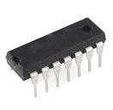
- Chức năng chân
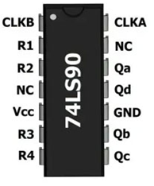
Hình 7.2. Hình dạng thực tế IC74LS90
- CLKB Chân 1 là đầu vào xung clock của MOD 5 trong IC. Là chân tích cực mức thấp (chỉ kích hoạt khi có giá trị logic mức thấp), ddeer thay đổi trạng thái ở 3 bit đầu ra. Tại các đầu ra có xung thay đổi từ mức cao đến thấp thì ba bit đầu ra sẽ bị thay đổi.
- R1 Chân 2 được sử dụng như một chân reset trong IC.
- R2 Chân 3 cũng được sử dụng như một chân reset trong IC.
- NC Chân 4 sử dụng để hình dáng dễ nhìn cho mạch PCB..
- VCC Chân 5 là chân đầu vào cấp nguồn.
- R3 Chân 6 được sử dụng như một chân reset trong IC.
- R4 Chân 7 cũng được sử dụng như một chân reset. Nó sẽ xóa tất cả các đầu ra khi kết hợp với R3.
- QC Chân 8 là một chân đầu ra. Nó là bit thứ hai của dữ liệu đầu ra 4 bit.
- Q B Chân 9 cũng là một chân đầu ra. Nó là bit LSB thứ hai (Bit có trọng số thấp thứ 2) của dữ liệu đầu ra 4 bit.
- GND Chân 10 là chân nối đất.
- Q D Chân 11 là bit đầu ra có trong số lớn nhất của dữ liệu đầu ra 4 bit.
- Q A Chân 12 là bit đầu ra có trọng số nhỏ nhất của dữ liệu đầu ra 4 bit.
- NC Chân 13 là chân không cần đấu nối. Nó sẽ không ảnh hưởng đến vi mạch như chân 4.
- CLKA Chân 14 là chân đầu vào xung clock dùng để cấp xung clock cho MOD 2 của IC.
- Cấu trúc bên trong IC
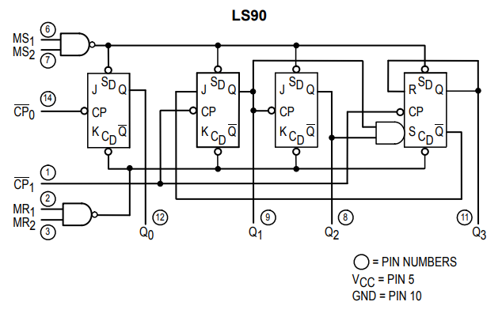
- Bảng trạng thái
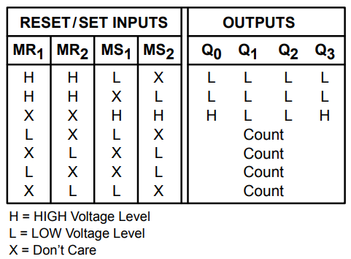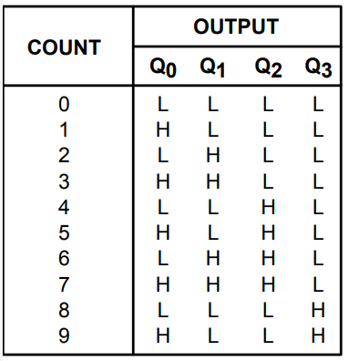
4.1.2. Trình tự thực hiện
a. Điều kiện thực hiện
+ Kiểm tra vị trí nơi làm việc: Đảm bảo các thiết bị, dụng cụ đặt đúng vị trí dễ thao tác, an toàn, vệ sinh công nghiệp
+ Kiểm tra vật tư: Vật tư phải đầy đủ, đúng chủng loại yêu cầu
+ Kiểm tra tình trạng dụng cụ: Đầy đủ, đúng yêu cầu kỹ thuật
+ Kiểm tra tình trạng thiết bị: Các thiết bị board nguồn, đồng hồ vạn năng làm việc bình thường. Board cắm có lỗ cắm phải chắc chắn đảm bảo tiếp xúc
b.Trình tự thực hiện
Sơ đồ mạch điện
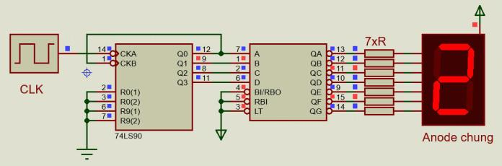
Bước 1:
Lựa chọn và kiểm tra linh kiện
Bước 2:
Lắp ráp linh kiện lên board
Bước 3:
Kiểm tra lại mạch điện
Bước 4:
Cấp nguồn điện cho mạch
3.2. Mạch đếm từ 00-99
a. Điều kiện thực hiện
+ Kiểm tra vị trí nơi làm việc: Đảm bảo các thiết bị, dụng cụ đặt đúng vị trí dễ thao tác, an toàn, vệ sinh công nghiệp
+ Kiểm tra vật tư: Vật tư phải đầy đủ, đúng chủng loại yêu cầu
+ Kiểm tra tình trạng dụng cụ: Đầy đủ, đúng yêu cầu kỹ thuật
+ Kiểm tra tình trạng thiết bị: Các thiết bị board nguồn, đồng hồ vạn năng làm việc bình thường. Board cắm có lỗ cắm phải chắc chắn đảm bảo tiếp xúc
b.Trình tự thực hiện
Sơ đồ mạch điện
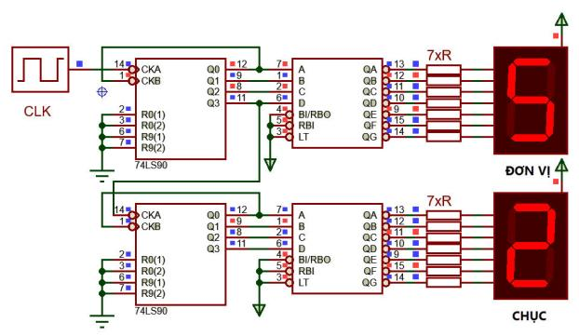
Bước 1:
Lựa chọn và kiểm tra linh kiện
Bước 2:
Lắp ráp linh kiện lên board
Bước 3:
Kiểm tra lại mạch điện
Bước 4:
Cấp nguồn điện cho mạch

CÂU HỎI VÀ BÀI TẬP
Câu 1: Hãy trình bày khái niệm và ứng dụng của bộ đếm ?

Câu 2: Hãy vẽ sơ đồ nguyên lý và trình bày nguyên lý hoạt bộ đếm tiến 4 bit?

TÀI LIỆU THAM KHẢO
[1] ThS.Nguyễn Trường Duy, ThS.Võ Đức Dũng, TS.Nguyễn Thanh Hải, ThS.Nguyễn Duy Thảo, Linh kiện bán dẫn và vi mạch, NXB Đại học Quốc gia Thành Phố Hồ Chí Minh, 2019.
[2 ]Mạc Duy Ban, Giáo trình kỹ thuật số, NXB Xây dựng, 2023.
[3] Thượng Văn Bé, Phùng Đức Bảo Châu, Nguyễn Hữu Phước, Giáo trình kỹ thuật xung số, Trường CĐ Kĩ Thuật Cao Thắng, 2022

